Miércoles 29 de octubre
Te pedimos, Señor, que tu gracia nos inspire y acompañe siempre para que podamos descubrirte en todos y amarte y servirte en cada uno. Por nuestro Señor Jesucristo…
Efesios 6, 1-9 Obedezcan a sus padres
Salmo 144 El Señor es fiel a sus palabras.
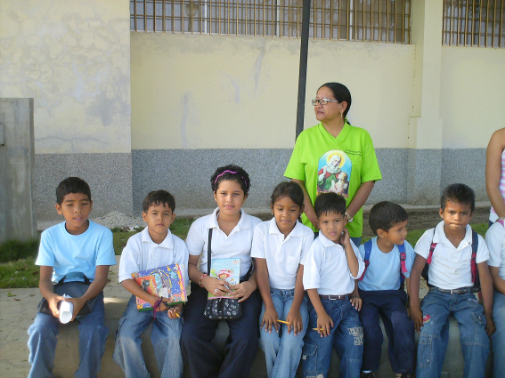
Lucas 13,22-30: Vendrán de oriente y occidente al reino “Jesús iba enseñando por las ciudades y pueblos, mientras se dirigía a Jerusalén. Una persona le preguntó: Señor, ¿es verdad que son pocos los que se salvan? El respondió: Traten de entrar por la puerta estrecha, porque les aseguro que muchos querrán entrar y no lo conseguirán. En cuanto el dueño de casa se levante y cierre la puerta, ustedes, desde afuera, se pondrán a golpear la puerta, diciendo: Señor, ábrenos. Y él les responderá: No sé de dónde son ustedes. Entonces comenzarán a decir: Hemos comido y bebido contigo, y tú enseñaste en nuestras plazas. Pero él les dirá: No sé de dónde son ustedes; ¡apártense de mí todos los que hacen el mal! Allí habrá llantos y rechinar de dientes, cuando vean a Abraham, a Isaac, a Jacob y a todos los profetas en el Reino de Dios, y ustedes sean arrojados afuera. Y vendrán muchos de Oriente y de Occidente, del Norte y del Sur, a ocupar su lugar en el banquete del Reino de Dios. Hay algunos que son los últimos y serán los primeros, y hay otros que son los primeros y serán los últimos”
¿Qué es la puerta estrecha?
- Es la vida de sacrificio
- Camino de servicio
- Lugar para abandonar la comodidad
- Pasarán los que tienen el corazón grande.
Para Dios nada es imposible
- Hay que tener fe
- Hay que convertirnos
- La salvación es un regalo de Dios pero hay que pedirla con constancia.
- Aunque también dependa de nuestras obras, pero depende de Dios.
El camino a Dios no es difícil
- La dificultad está entre nosotros.
- Somos nosotros los que nos alejamos. Colocando obstáculos.
- Se salva el que acepta el mensaje de Jesús, el que se decide por él y le sigue.
- Hay que leer y vivir su palabra.
- Su palabra exige esfuerzo y lucha, seguimiento en el camino de Jerusalén, donde le aguardan la muerte y la resurrección.

mrivassnchez@gmail.com

